
МИНОБРНАУКИ РОССИИ
Федеральное государственное бюджетное образовательное учреждение
высшего образования
«МИРЭА − Российский технологический университет»
РТУ МИРЭА
Институт информационных технологий (ИИТ)
Кафедра прикладной математики (ПМ)

ОТЧЕТ ПО ПРАКТИЧЕСКОЙ РАБОТЕ
по дисциплине «Технологии и инструментарий анализа больших данных»

Практическое занятие № 5

Студент группы ИНБО-01-17 | ИМБО-02-22, Ким Кирилл Сергеевич | (подпись)
Преподаватель | Тетерин Николай Николаевич, преподаватель | (подпись)
Отчет представлен | «___»________202__г.

Москва 2025 г.
СОДЕРЖАНИЕ
ПРАКТИЧЕСКАЯ РАБОТА 5 3
Введение 3
Шаги выполнения 3
Результат работы: 11
Вывод: 11
Список использованных источников и литературы: 12

ПРАКТИЧЕСКАЯ РАБОТА 5

Введение
Цель
Освоить классификацию и работать надо гистограммой, логистической регрессией, SVM, KNN. Сравнить метрики результат.
  - Шаги выполнения
- Найти данные для классификации. Данные в группе повторяться не должны. Предобработать данные, если это необходимо.
Листинг 1 – Задание 1
!pip install opendatasets

import pandas as pd
import numpy as np
import seaborn as sns
import matplotlib.pyplot as plt

from sklearn.model_selection import train_test_split
from sklearn.preprocessing import LabelEncoder
from sklearn.linear_model import LogisticRegression
from sklearn.svm import SVC
from sklearn.neighbors import KNeighborsClassifier
from sklearn.metrics import confusion_matrix, accuracy_score, precision_score, recall_score, f1_score, classification_report
from sklearn.model_selection import GridSearchCV

import opendatasets as od

od.download('https://www.kaggle.com/datasets/yasserh/titanic-dataset')

data = pd.read_csv('/content/titanic-dataset/Titanic-Dataset.csv')
data

data.info()
data.isnull().sum()
df_clean = data.copy()
df_clean = df_clean.drop(columns = ['Cabin', 'Ticket', 'PassengerId', 'Name'])
df_clean['Age'].fillna(df_clean['Age'].mean(),inplace=True)
df_clean.head()
df_clean.isnull().sum()
df_clean.dropna(subset='Embarked',inplace=True)
le = LabelEncoder()

df_clean['Sex'] = le.fit_transform(df_clean['Sex'])
df_clean['Embarked'] = le.fit_transform(df_clean['Embarked'])
df_clean=df_clean.astype(int)

df_clean.head()

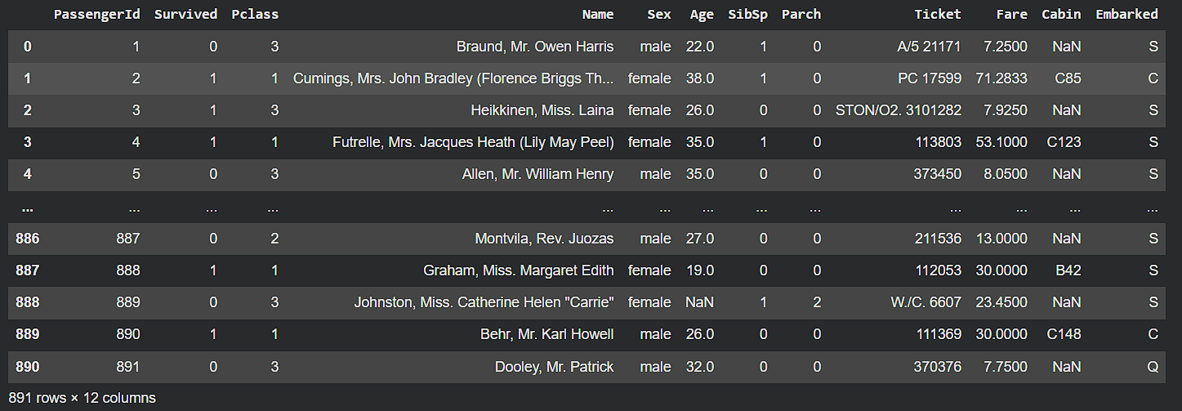
Рисунок 1 – Данные

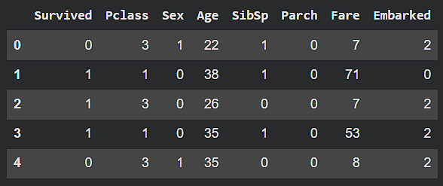
Рисунок 2 – Предобработанные данные

- Изобразить гистограмму, которая показывает баланс классов. Сделать выводы.
Листинг 2 – Задание 2
# Анализ баланса классов
class_counts = df_clean['Survived'].value_counts()
print("Распределение классов:")
print(f"Выжившие (1): {class_counts[1]} ({class_counts[1]/len(df_clean)*100:.1f}%)")
print(f"Погибшие (0): {class_counts[0]} ({class_counts[0]/len(df_clean)*100:.1f}%)")

# Построение гистограммы
plt.figure(figsize=(15, 8))
bars = plt.bar(class_counts.index, class_counts.values, color=['red', 'lime'], alpha=0.8)
plt.xlabel('Класс (0 - Погиб, 1 - Выжил)')
plt.ylabel('Количество пассажиров')
plt.title('Баланс классов в датасете Титаника')
plt.xticks([0, 1])
plt.grid(axis='y', alpha=0.8)

# Добавление подписей значений на столбцах
for bar in bars:
height = bar.get_height()
plt.text(bar.get_x() + bar.get_width()/2., height,
f'{height}\n({height/len(df_clean)*100:.1f}%)',
ha='center', va='bottom')

plt.tight_layout()
plt.show()

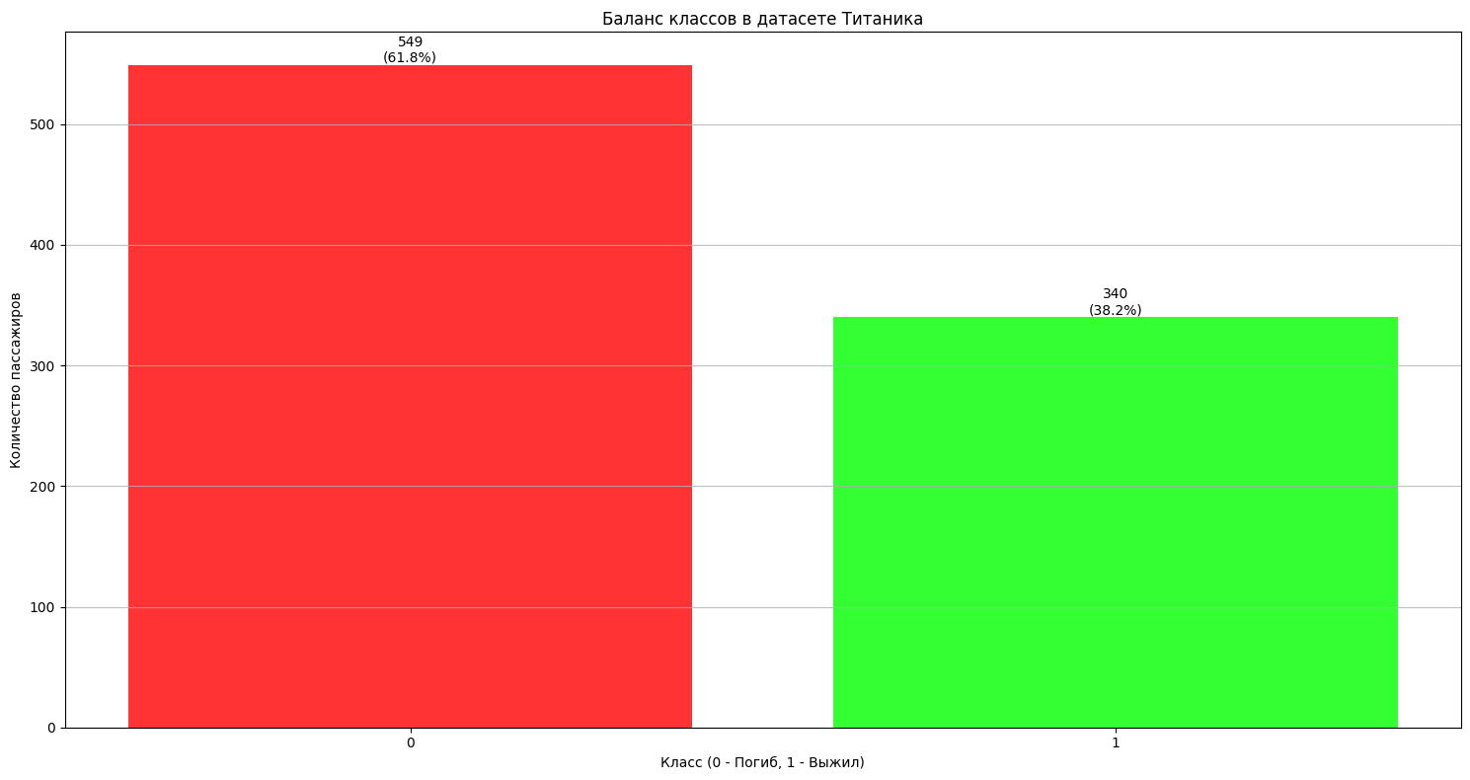
Рисунок 3 – Распределение данных

Вывод:
Классы несбалансированы: 61.6% пассажиров погибли, 38.4% выжили. Надо обратить внимание на precision, recall и F1-score

- Разбить выборку на тренировочную и тестовую. Тренировочная для обучения модели, тестовая для проверки ее качества.
Листинг 3 – Задание 3
X = df_clean.drop("Survived",axis=1)
y = df_clean['Survived']

X_train, X_test, y_train, y_test = train_test_split(X, y, test_size=0.3, random_state=42, shuffle=True)

- Применить алгоритмы классификации: логистическая регрессия, SVM, KNN. Построить матрицу ошибок по результатам работы моделей (использовать confusion_matrix из sklearn.metrics).

Листинг 4 – Задание 4
LogReg = LogisticRegression(solver='lbfgs', max_iter=3000, random_state=271)
LogReg.fit(X_train, y_train)
y_pred_logreg = LogReg.predict(X_test)

cm_logreg = confusion_matrix(y_test, y_pred_logreg)
sns.heatmap(cm_logreg, annot=True, fmt="d", cmap="Blues")
plt.xlabel("Предсказанные значения")
plt.ylabel("Истинные значения")
plt.title("Матрица ошибок")

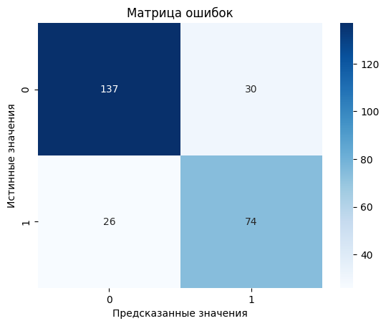
Рисунок 4 – Матрица ошибок

Листинг 5 – Задание 4
modelSVM = SVC(kernel= 'linear')
modelSVM.fit(X_train, y_train)
y_pred_svm = modelSVM.predict(X_test)

cm_svm = confusion_matrix(y_test, y_pred_svm)
sns.heatmap(cm_svm, annot=True, fmt="d", cmap="BuPu")
plt.xlabel("Предсказанные значения")
plt.ylabel("Истинные значения")
plt.title("Матрица ошибок")

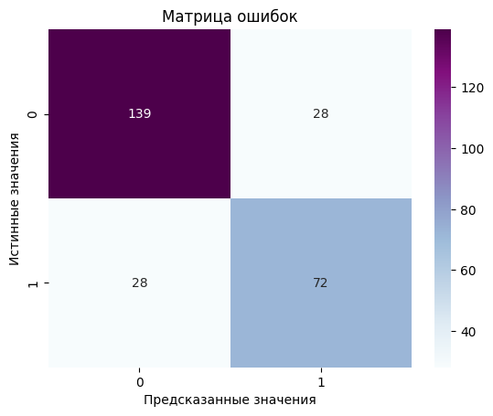
Рисунок 5 – Матрица ошибок

Листинг 6 – Задание 4
modelKNN = KNeighborsClassifier()

n_n = np.arange(3, 10)
params = {"n_neighbors": n_n}
grid = GridSearchCV(estimator=modelKNN, param_grid=params, cv=6)

grid.fit(X_train, y_train)
y_pred_knn = grid.predict(X_test)

cm_knn = confusion_matrix(y_test, y_pred_knn)
sns.heatmap(cm_knn, annot=True, fmt="d", cmap="Purples")
plt.xlabel("Предсказанные значения")
plt.ylabel("Истинные значения")
plt.title("Матрица ошибок")

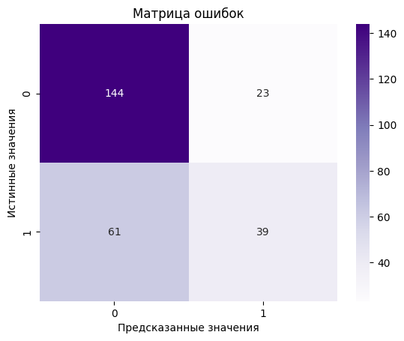
Рисунок 6 – Матрица ошибок

- Сравнить результаты классификации, используя accuracy, precision, recall и f1-меру (можно использовать classification_report из sklearn.metrics). Сделать выводы.
Листинг 7 – Задание 5
accuracy_logreg = accuracy_score(y_test, y_pred_logreg)
precision_logreg = precision_score(y_test, y_pred_logreg, average='weighted')
recall_logreg = recall_score(y_test, y_pred_logreg, average='weighted')
f1_logreg = f1_score(y_test, y_pred_logreg, average='weighted')

print('Accuracy:', round(accuracy_logreg, 2))
print('Precision:', round(precision_logreg, 2))
print('Recall:', round(recall_logreg, 2))
print('F1-score:', round(f1_logreg, 2))

report_logreg = classification_report(y_test, y_pred_logreg, output_dict=True)
report_logreg = pd.DataFrame(report_logreg).transpose()
report_logreg

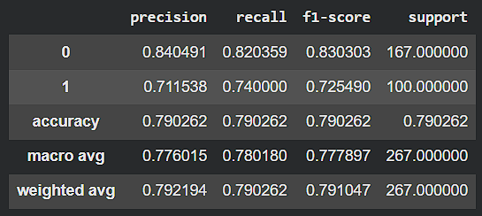
Рисунок 7 – Результат логистической регрессии

Листинг 8 – Задание 5
accuracy_svm = accuracy_score(y_test, y_pred_svm)
precision_svm = precision_score(y_test, y_pred_svm, average='weighted')
recall_svm = recall_score(y_test, y_pred_svm, average='weighted')
f1_svm = f1_score(y_test, y_pred_svm, average='weighted')

print('Accuracy:', round(accuracy_svm, 2))
print('Precision:', round(precision_svm, 2))
print('Recall:', round(recall_svm, 2))
print('F1-score:', round(f1_svm, 2))

report_svm = classification_report(y_test, y_pred_svm, output_dict=True)
report_svm = pd.DataFrame(report_svm).transpose()
report_svm

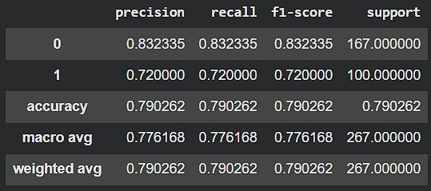
Рисунок 8 – Результат SVM

Листинг 9 – Задание 5
accuracy_knn = accuracy_score(y_test, y_pred_knn)
precision_knn = precision_score(y_test, y_pred_knn, average='weighted')
recall_knn= recall_score(y_test, y_pred_knn, average='weighted')
f1_knn = f1_score(y_test, y_pred_knn, average='weighted')

print('Accuracy:', round(accuracy_knn, 2))
print('Precision:', round(precision_knn, 2))
print('Recall:', round(recall_knn, 2))
print('F1-score:', round(f1_knn, 2))

report_knn = classification_report(y_test, y_pred_knn, output_dict=True)
report_knn = pd.DataFrame(report_knn).transpose()
report_knn

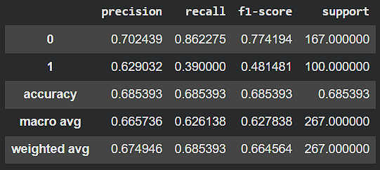
Рисунок 9 – Результат KNN

  - Результат работы:
Данную работу можете увидеть в блокноте Jupyter Notebook.
https://drive.google.com/file/d/1_vF_0Vks0okXs8DOWQ18Jre7VC5JXhyc/view?usp=sharing
  - Вывод:
В ходе практической работы были успешно освоены классификация логистическая регрессией, SVM, KNN. Сравнили метрики результат.
  - Список использованных источников и литературы:
- Ростовцев В.С. Искусственные нейронные сети,
Издательство "Лань", 2019. — 216 с. — URL: https://e.lanbook.com/book/122180
- Араки М. Манга: Машинное обучение,
Издательство "ДМК Пресс", 2020. — 214 с. — URL: https://e.lanbook.com/book/179473
- Платонов, А. В. Машинное обучение : учебное пособие для вузов / А. В. Платонов. — Москва : Издательство Юрайт, 2022. — 85 с. — (Высшее образование). — ISBN 978-5-534-15561-7. — Текст : электронный // Образовательная платформа Юрайт [сайт]. — URL: https://urait.ru/bcode/508804

